Innovación y Tecnología

Proyecto de innovacion
MindCart

Jacqueline Herrera Bautista
Sara De Lucio Rivera
Dulce Maria Ortega Arévalo
Daniela Gonzáles Caballero
Jesús Yaret Arenas Sánchez
Dafne Madison Ponce Pillado

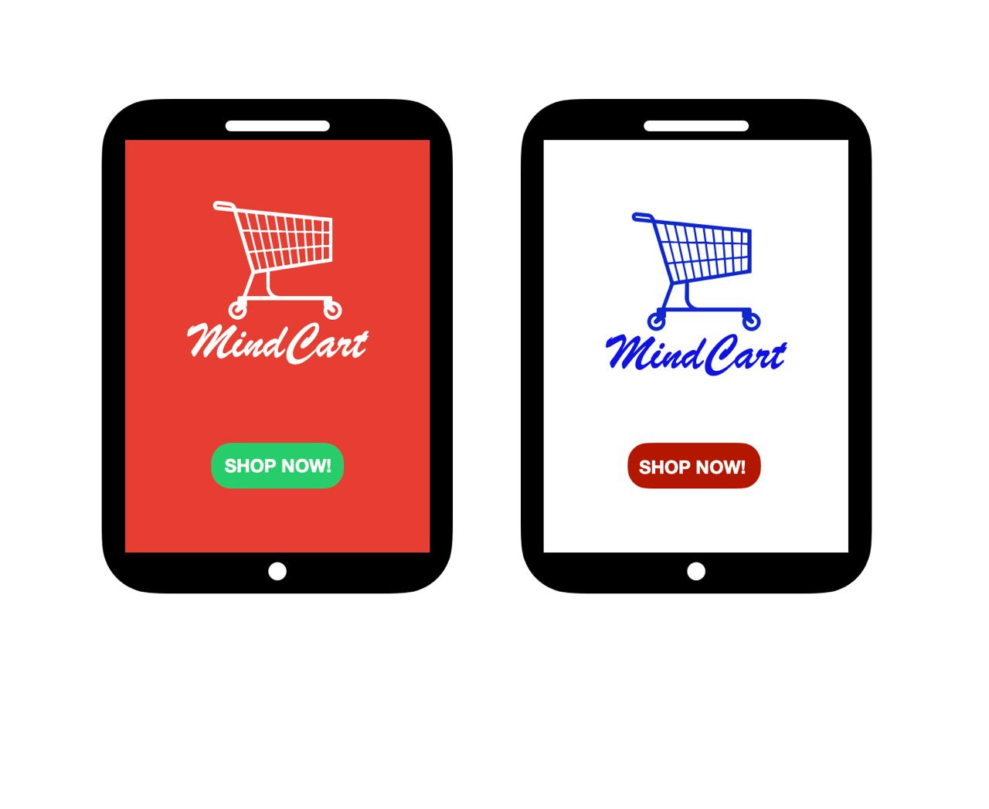
Presentacion del Kit de armado del prototipo funcional del equipo de Mind Cart

El prototipo consiste en una pantalla interactiva elaborada con materiales reciclables. Su estructura principal se obtiene de una caja de cartón recortada en 8 rectángulos de manera vertical, lo que para aumentar el volumen simula el soporte sobre el carrito de supermercado. En la parte frontal se recorta un rectángulo para simular el espacio donde iría una pantalla real. En esa abertura se fija papel, aluminio o una lámina de acetato. Agregaremos una hoja tamaño carta por encima del menú y del papel aluminio, esto no sin agregar unos centímetros de elevación a los laterales, en la parte superior e inferior del marco. Esto crea la apariencia de un vidrio que permite visualizar el contenido colocado detrás. Este procedimiento brinda una base firme y una representación cercana a un dispositivo informativo sin necesidad de componentes electrónicos.
La parte visual de la pantalla se elabora con hojas recicladas o cartulina. En una de ellas dibuja o imprime un menú de supermercado junto con íconos sencillos como búsqueda, promociones, inicio de sesión o visualización de tus productos. El diseño se colorea para que sea llamativo y luego se pega por dentro del recorte de la caja. Así se logra que al observar el frente del prototipo parezca una pantalla digital con información real. Para reforzar la apariencia interactiva se crean botones con tapas de botellas o pequeños recortes de cartón o papel, los cuales se pegan debajo del área visual. Cada botón señala una función posible de la pantalla, como buscar un producto o mostrar una oferta.
El prototipo puede tener una dinámica práctica. Como extra se pueden elaborar tarjetas pequeñas con nombres de productos como pan, leche o jabón. Se coloca un sobre donde el usuario pueda introducir la tarjeta seleccionada. Al hacerlo, se muestra el menú impreso con la ubicación del producto, lo que da la sensación de respuesta automática. Para evitar que la estructura se mueva, se coloca una base hecha con otra caja de cartón o un soporte plano que le dé estabilidad. Finalmente, se agrega con colores o dibujos relacionados con el supermercado. Con estos
pasos se obtiene una maqueta clara y comprensible que demuestra el funcionamiento de la pantalla interactiva y facilita su presentación.

Datos considerados a evaluar

Funcionalidad magnética
El sistema con el que trabaja MindCart ayuda a regular la sensibilidad de la agarradera ergonómica mediante un futuro implemento de sensores magnéticos que se adaptan a la fuerza aplicada por el usuario al igual que el implemento de atracción magnética para fijar la pantalla, estos no serán dañinos, ya que son especiales para el contacto con los dispositivos. Se realizarán pruebas en tres escenarios reales: un supermercado de meyoreo, un supermercado exprés y una tienda de conveniencia como circle K validando su correcto funcionamiento. Esta tecnología garantiza una experiencia cómoda y segura, especialmente para personas con movilidad limitada, al mantener un control estable y sin fallas críticas.

Integración tecnológica
El prototipo combina más de tres tecnologías complementarias para mejorar la experiencia de compra. Utiliza el Internet de las cosas para conectar la pantalla con la base de datos del supermercado se busca implementar la nube para poder almacenar perfiles y analizar datos en tiempo real. Este implemento de la tecnología hace que MindCart sea un dispositivo moderno, eficiente y alineado con las tendencias actuales de automatización y análisis de datos.

Replicabilidad abierta
MindCart se desarrolló con el fin de una colaboración abierta y educativa y es por lo que su documentación completa se publica con licencia “Creative Commons” después de ganar la competencia creada por este mismo, permitiendo su libre uso y modificación. Incluye archivos editables de diseño, planos, junto con un tutorial interactivo de una maqueta de cómo se llevó a cabo, así como algunas de sus funciones. Además, se habilitarán 2 canales de colaboración (Facebook y Discord) para fomentar la retroalimentación y el desarrollo conjunto con otros equipos. Esto garantiza que cualquier persona o institución pueda replicar y mejorar el prototipo de forma transparente.

Sostenibilidad
La sostenibilidad es, fue y será, una de las cosas por las que se creó MindCart. Su estructura está fabricada con más del 80% de materiales reciclados y renovables, principalmente en su soporte a base de plásticos reciclables y residuos de café y componentes tecnológicos de bajo consumo (como un teléfono o una tableta propia). Al realizar una estimación de huella de carbono del proceso de fabricación nos dimos cuenta de que a comparación de nuestra competencia (AL CARRITO Walmart) se logró tener un gran avance permitiendo reducirlo mediante el uso de energías limpias sin la creación de algún componente por medio de una fábrica. El diseño facilita el uso y evita el gran desperdicio de materiales, minimizando el impacto ambiental.

Escalabilidad comercial
MindCart presenta una validación con usuarios reales y externos a cualquier participante que llevó a cabo el proyecto, los cuales destacaron su facilidad de uso y funcionalidad inclusiva. El modelo de ingresos en el que nos basamos es la venta del aditamento a cadenas de supermercados. Al ser un proyecto con baja presencia en Latinoamérica, ayuda a que sea escalable, esto quiere decir que su implementación en los supermercados y recomendaciones de los usuarios aportarán mejores puntos de vista sostenibles para llevar a cabo. Además, el proyecto contribuye a Objetivos de Desarrollo Sostenible:

Industria, innovación e infraestructura, ODS 9: Ya que nuestro proyecto surge de una idea de implementación y reducción de tiempo en los supermercados, así como el desconocimiento de algunas secciones y promociones.
Ciudades más sostenibles (ODS 11): Ayudando a crear concientización de que se pueden lograr grandes cosas con las que creíamos desechables o inservibles.
Trabajo decente y crecimiento económico (ODS 8): La alta popularidad ayudará a un mejor desarrollo económico y crecimiento en el sector, así generando cada vez más ideas innovadoras y empleos
Reducción de desigualdades (ODS 10): Sin importar su condición física, edad, sexo, género, buscamos que todos tengan la misma facilidad y comodidad al realizar sus compras.

“Porque MindCart no es para unos cuantos, es para ti”

